|  |
| --- |
|  |
| Prueba de Caja Blanca |
| ***“Gestión de inventarios de una tienda de ropa”*** |
|  |
|  |
| **Integrantes:**  Pacha Shakira  Sivinta Jahir  Ulcuango Josselyn  **Fecha 2025-01-16** |

**Prueba caja blanca**

Requisito numero 1: Inicio de sesión

1. Describa el requisito funcional

1

1. **DIAGRAMA DE FLUJO (DF)**

1. **GRAFO DE FLUJO (GF)**

12

11

10

9+

8

7

6

5

4

3

2

1

1. **IDENTIFIACCIÒN DE LAS RUTAS (Camino basico)**

Determinar en base al GF del numeral 4

**RUTAS**

**R1:** 1,2,3,4,5,6,7,9,10,12

**R2:** 1,2,3,4,5,6,8,9,11,12

1. **COMPLEJIDAD CICLOMÁTICA**

Se puede calcular de las siguientes formas:

* V(G) = número de nodos predicados(decisiones)+1

V(G)=1+1=2

* V(G) = A – N + 2

V(G)= 10-1+2=11

DONDE:

**P:** Número de nodos predicado

**A:** Número de aristas

**N:** Número de nodos

Requisito numero 2: Añadir nuevas prendas

1. describa el requisito funcional

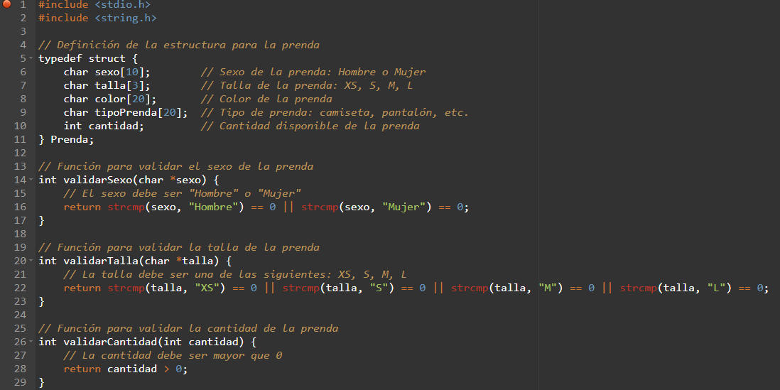

1

1. **DIAGRAMA DE FLUJO (DF)**

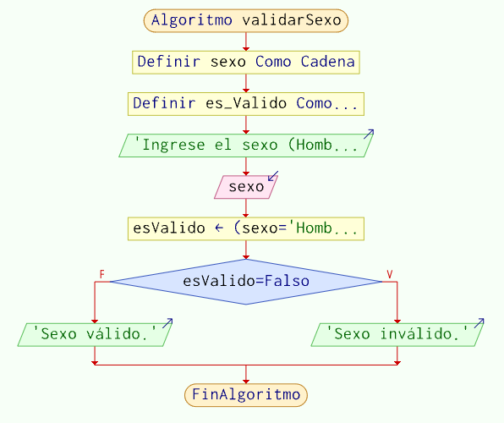

1. **GRAFO DE FLUJO (GF)**

8

9

33

2

7

6

5

4

1

1. **IDENTIFIACCIÒN DE LAS RUTAS (Camino basico)**

Determinar en base al GF del numeral 4

**RUTAS**

**R1:** 1,2,3,4,5,6,7,9

**R2:** 1,2,3,4,5,6,8,9

1. **COMPLEJIDAD CICLOMÁTICA**

Se puede calcular de las siguientes formas:

* V(G) = número de nodos predicados(decisiones)+1

V(G)=1+1=2

* V(G) = A – N + 2

V(G)= 7-1+2=8

DONDE:

**P:** Número de nodos predicado

**A:** Número de aristas

**N:** Número de nodos

Requisito numero 3: Filtro de busqueda

1. Describa el requisito funcional

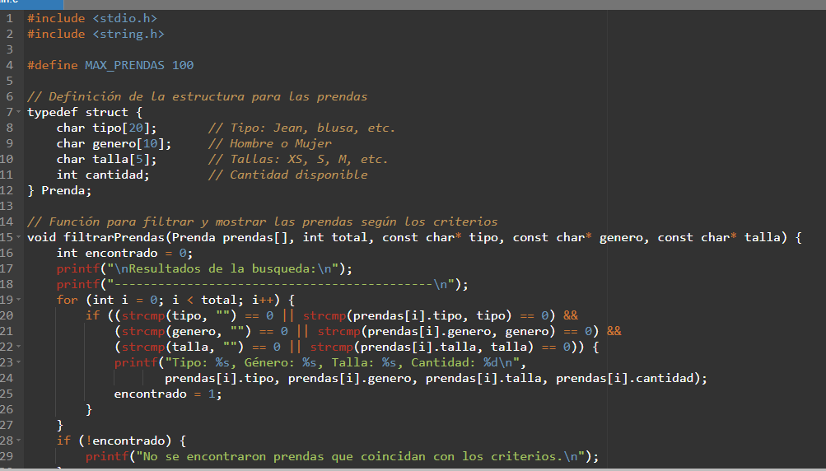

1

1. **DIAGRAMA DE FLUJO (DF)**

1. **GRAFO DE FLUJO (GF)**

16

15

13

14

12

11

10

9

8

7

6

5

4

3

2

1

1. **IDENTIFIACCIÒN DE LAS RUTAS (Camino basico)**

Determinar en base al GF del numeral 4

**RUTAS**

**R1:** 1,2,3,4,5,6,7,8,9,10,11,14,16

**R2:** 1,2,3,4,5,6,7,8,9,10,11,12,13,14,15,16

1. **COMPLEJIDAD CICLOMÁTICA**

Se puede calcular de las siguientes formas:

* V(G) = número de nodos predicados(decisiones)+1

V(G)=2+1=3

* V(G) = A – N + 2

V(G)= 15-1+2=16

DONDE:

**P:** Número de nodos predicado

**A:** Número de aristas

**N:** Número de nodos